**GUÍA DE APRENDIZAJE 6TOS BÁSICOS ARTES VISUALES N° 1**

|  |
| --- |
| **OBJETIVOS DE APRENDIZAJES** |
| Aplicar y combinar elementos del lenguaje visual en trabajos de arte y diseños con diferentes propósitos expresivos y creativos: colores primarios, secundarios y terciarios. |

* **EL COLOR**

**Los colores primarios**

Si hablamos del color en sentido general, nos encontramos con que la Teoría del color es un grupo de reglas básicas en la mezcla de percepción de colores para conseguir el efecto deseado combinando colores de luz o combinando colores reflejados en pigmentos.

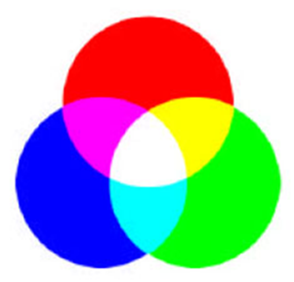**Los colores primarios:**  sonaquellos que por mezcla producirán todos los demás colores. Son primarios el rojo, el amarillo y el azul.

Pero si mezclamos entre sí esos colores primarios podemos producir la mayoría de los colores conocidos.

Por ejemplo, si mezclamos dos colores primarios obtenemos un color secundario, y al mezclar un secundario con un primario se produce lo que llamamos **color terciario o intermedio.**

Comúnmente, los colores rojo, amarillo y azul se consideran los colores primarios en el mundo del arte.

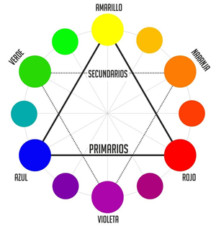

**Colores complementarios**

También existen parejas de colores denominados "complementarios", entre los que no se producen estos efectos visuales, ayudando al "artista" a obtener el efecto visual de "tono" deseado.

Los colores complementarios cumplen las siguientes normas:

* El complementario de un color primario es siempre uno secundario.
* El complementario de un color terciario es siempre otro terciario.

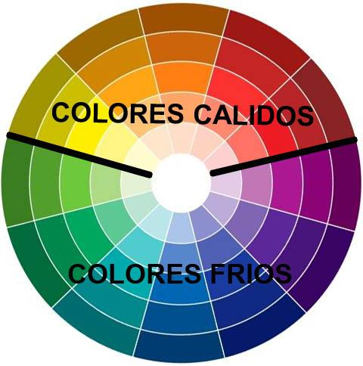**Colores fríos y cálidos**

Se denominan colores cálidos a aquellos que "participan" del rojo o del amarillo y fríos a los que lo hacen del azul.

Ambos tipos de colores tienen efectos "sicológicos" diferentes, pero por lo que resultan interesantes para el maquetista es porque contrastan muy bien y su combinación resalta el trabajo de pintura.

Tomando, en el sentido de las agujas del reloj, los colores del gráfico mostrado arriba, desde el amarillo verde al violeta rojo (ambos incluidos), obtendremos los fríos. El resto serán, evidentemente, los cálidos.

**ACTIVIDAD**

**MATERIALES A UTILIZAR:** Hoja de block, regla, lápiz grafito**,** goma, tempera, pinceles, vaso para el agua y un cubre mesa.

Realiza con témpera y en hoja de block escalas de degradaciones tonales, utilizando como punto de partida un color primario y aplicando gradualmente blanco o negro para cambiar la intensidad y el tono del color. y aplicando gradualmente un color primario diferente para lograr diferentes matices.

Te mostrare unos ejemplos, la idea es que utilices tu creatividad para realizar la degradación de colores.

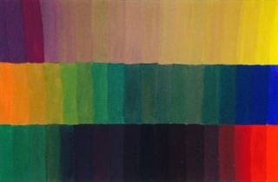 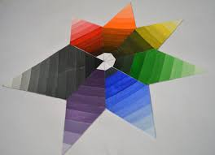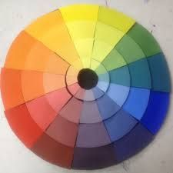

**Recuerda enviar una fotografía de tu trabajo al correo del profesor entrega 09 y 10 de abril**

**6to A** [**profesoraveronicaratito@gmail.com**](mailto:profesoraveronicaratito@gmail.com)

**6to B** [**profe.denisse.torres@gmail.com**](mailto:profe.denisse.torres@gmail.com)